Fotonávod na výrobu látkových desek čítanky:
Takhle jsem si to vymyslela já, není to jediný způsob a asi ani nejlepší.
Potřebujeme: látku na přední a zadní stranu desek, žehličku, špendlíky, tekuté lepidlo a štětec, 4 čtvrtky.
1. Vybranou látku vyžehlíme.
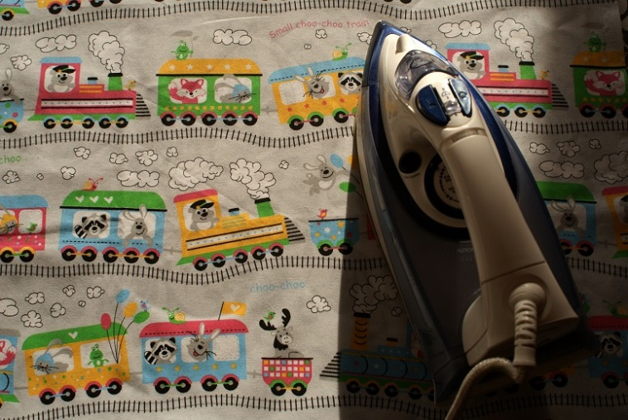
2. Pokud máme látku s obrázky, vyznačíme si špendlíky, kde bude nalepená čtvrtka. Na látce se vzorem je možné přiložit pouze pravítko, aby byl vzor vodorovně, pokud to potřebujeme.
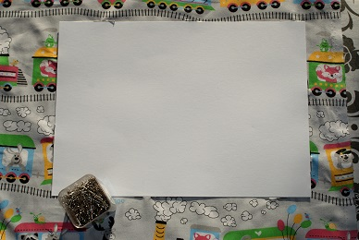
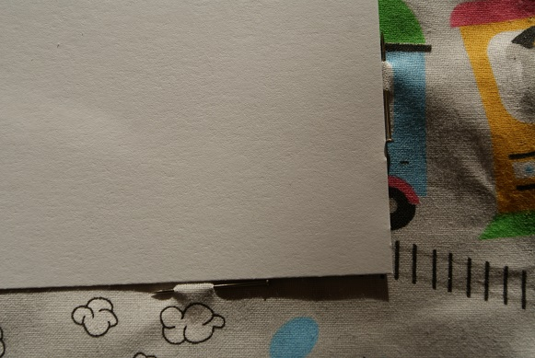
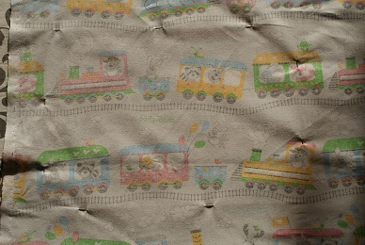
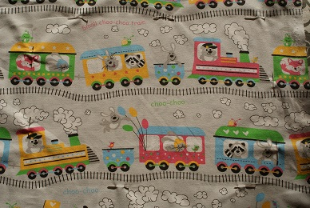

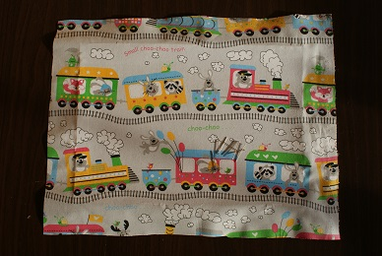
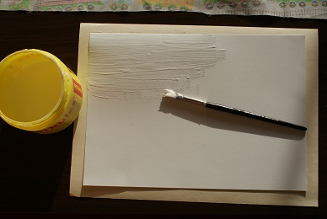
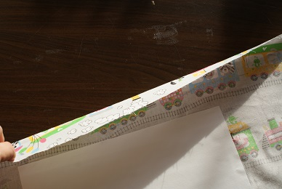
3. Nalepíme čtvrtku na látku z rubové strany. Lepidla nenanášíme mnoho, aby se moc nepropilo přes látku. Je výhodné při lepení na látku použít dvoje ruce, abychom se se čtvrtkou trefili mezi špendlíky.

Pod látku nedoporučuji během lepení dávat nic, na co by se mohla přilepit a zanechat tak na látce otisk (např. novin, papíru).
Po nalepení odstraníme z látky špendlíky a látku ostřihneme. Necháme cca 2-5 cm od čtvrtky.

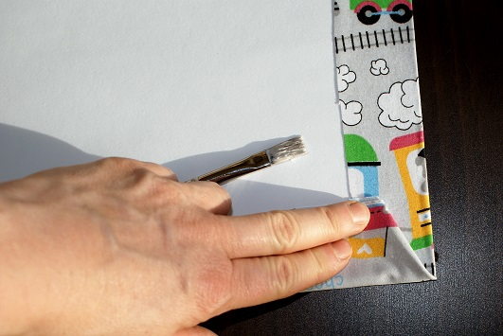
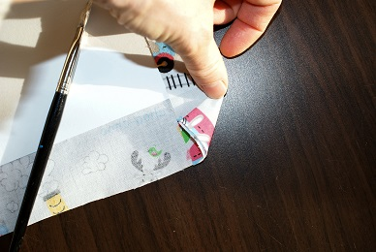
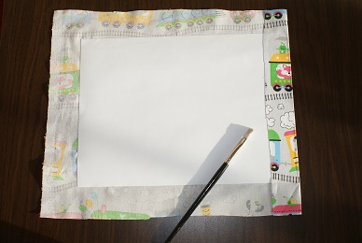
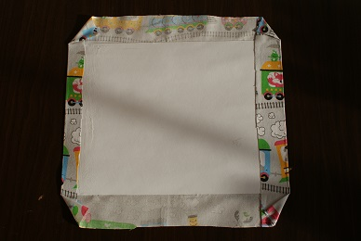
4. Přilepíme látku na druhou stranu čtvrtky. Všechny rohy nalepíme přibližně stejně.
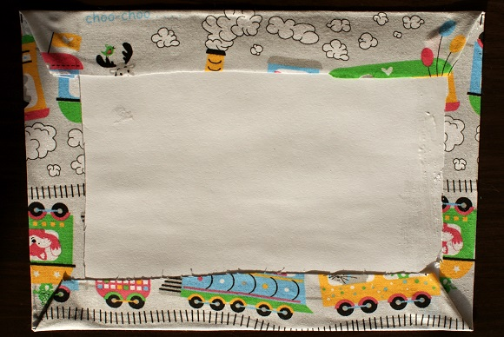

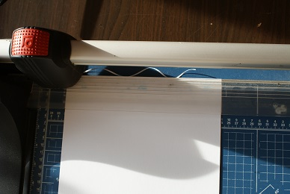
5. Vezmeme si druhou čtvrtku. Můžeme o pár milimetrů zkrátit šířku a délku. Není to ale nutné. Čtvrtku natřeme celou lepidlem. Tentokrát si dáváme pozor, aby se lepidlo nedostalo i na druhou stranu čtvrtky. Ta už musí zůstat čistá.

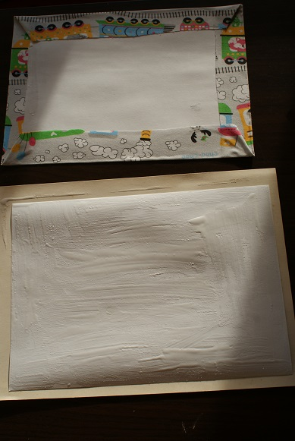

6. Hotová přední deska čítanky.

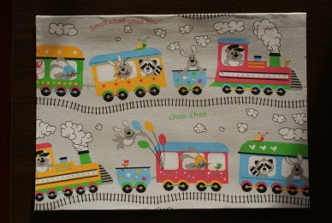

7. Vše zopakovat ještě jednou a vytvořit tak zadní desku čítanky.

Přeji mnoho tvořivé radosti!

